情景：
当前存在两个窗口或以上，先初始化的窗口会被后初始化的窗口覆盖，从而置于底层，
这时一个最简单的方案就是给需要置于顶层的窗口配置事件过滤器，监听窗口状态，当窗口不属于顶层窗口时调用activateWindow,将窗口激活置于顶层。

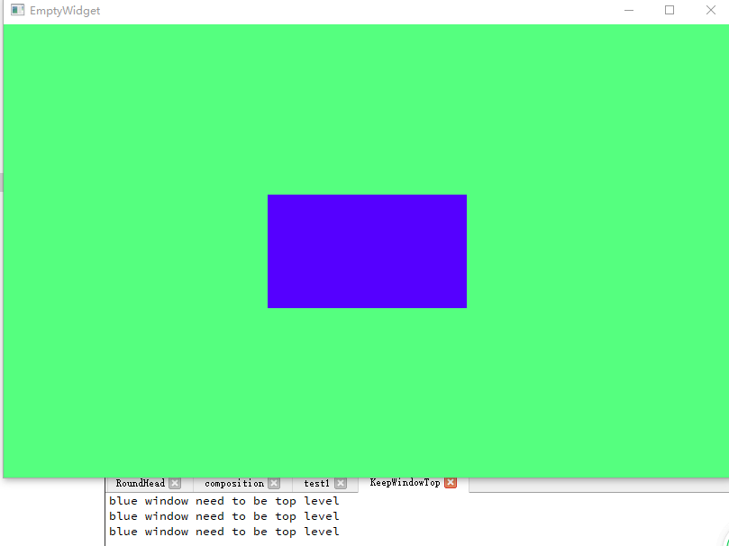

蓝色窗口创建后创建绿色窗口，这时事件到达蓝色窗口，重新将蓝色窗口置于顶层。
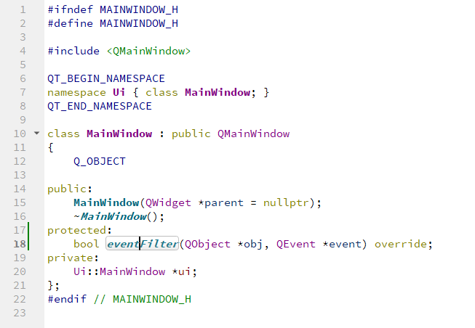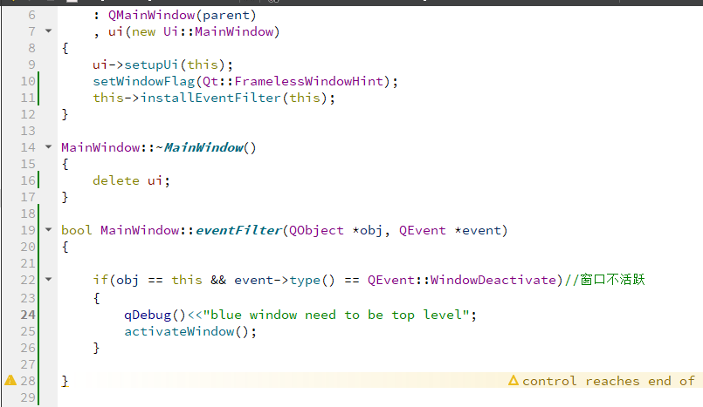

Demo 下载地址：
https://github.com/iamarvinh/Demo/tree/master/CPP/KeepWindowTop

